«Обучение с увлечением»

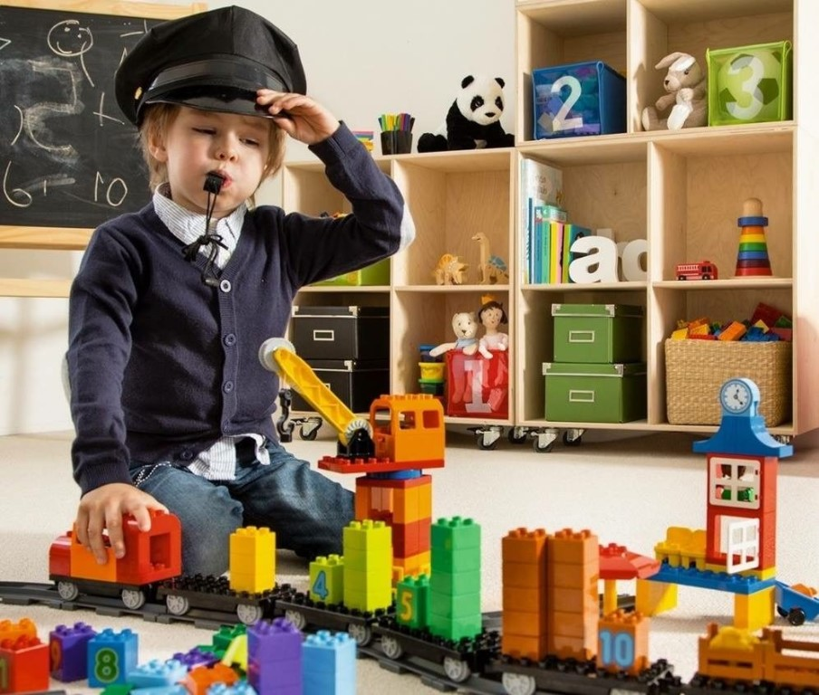
Дорогие родители! Игры, которые хотим Вам предложить, рассчитаны на развитие творческих способностей у детей младшего возраста. Но нужно запомнить, что все дети имеют разный уровень развития и обучения. Поэтому, играя с ребенком, нужно внимательно прислушиваться к нему, оценивать те его качества, которые уже сложились. Если он быстро и легко справляется с заданиями, адресованными его возрасту, можно предложить ему более сложные. Но ни в коем случае нельзя форсировать выполнение творческих заданий, упрекать ребенка в том, что он что-то не умеет, пусть даже того, что уже умеют его сверстники.
Творческие задания имеют обычно несколько решений и любое решение, которое подчинено задаче, может быть верным. Важно научить ребенка выдвигать несколько решений и отстаивать свое мнение, принимая критику без обид.

Игра «Какая игрушка?»- одна из самых простых для малышей. Необходимо приготовить несколько листочков бумаги с нарисованными на них фигурками. На каждом листочке одна фигурка, похожая сразу на несколько игрушек. В этой игре важно, чтобы ребенок фантазировал и умел находить как можно больше решений, не застревая на одном. Обычно эмоциональные дети фактически уклоняются от правил игры, говоря например: «Это как матрешка, у меня тоже такая есть, я ее люблю. Давай другую картинку смотреть». Конечно, надо выслушать их истории и про любимую матрешку, и про собачку, и про космонавта. Но необходимо тактично вернуться к рассматриванию рисунка до тех пор, пока не будет найдено наибольшее количество разнообразных портретов (это уже зависит от вашего воображения). Именно тут зарождаются устойчивость и сосредоточенность, которых так не хватает эмоциональным детям.
Более уравновешенные дети часто дают односложные ответы и тоже не всегда их варьируют. Им надо и помочь найти разные ответы, и попросит описать виденную игрушку более детально: «Какое, придуманное тобой, ведерко: большое или маленькое? Какого оно цвета? Что на нем нарисовано?»

Игра «Дети на прогулке». Для этой игры потребуется несколько картинок с изображением детей. К руке каждого изображенного ребенка нарисуйте линию неопределенной формы. Вы говорите ребенку, что художник рисовал девочку (мальчика), но что она (он) взяла с собой на прогулку - не успел нарисовать. Надо придумать, что бы это могло быть. После ответа поинтересуйтесь: что девочка (мальчик) будут делать на прогулке с этим предметом, как ее (его) зовут, с кем(чем) она (он) будет играть? И т.д. Очень важно, чтобы ребёнок, опираясь на свои представления, выдумал побольше разных вариантов ответов.

Самое трудная игра для малышей- «Камушки на берегу». Надо нарисовать морской берег (ваши художественные способности не имеют никакого значения: это может быть полоска синего цвета - море). На берегу нарисуйте несколько камушков (5-6) разной формы, каждый из которых должен быть похож на несколько разных предметов, животных, человека. Может быть несколько камушков одной формы. Вы говорите ребенку, что на берег моря только что пришел волшебник и заколдовал все в камушки. Чтобы расколдовать, надо угадать, чем или кем раньше были камушки. Помогите ребенку придумать про каждый камушек несколько вариантов ответа. Потом, выбрав один из них, вместе с ребенком нарисуйте камушек так, чтобы получилось изображение придуманного предмета.

Игра «Изменение». Вы предлагаете ребенку показать, как можно пройти через высокие ворота или низкие (через высокие ворота можно пройти прямо, через низкие нужно наклониться). Другой вариант «Тяжелый- легкий». Каждому ребенку дается пустая сумка или пакет. Объяснить: «Ты несешь сумку, она может быть тяжелая или легкая.
Покажи, как нужно носить разные по тяжести сумки». Ребенок изображает: очень тяжелая «ставит на пол», очень легкая- «складывается».
Аналогично можно построить большое число игр: «Быстро-медленно», «Грустно - весело», «Жарко- холодно», «Светло- темно» и т.д.

Игра «Почини игрушку»- развивает у ребенка гибкое видение предмета. Здесь сталкиваются представления ребенка о том, каким обычно бывает предмет и каким его ребенок видит. В данный момент, что бы возникла такая ситуация, достаточно взять знакомую игрушку (лучше машину) и надеть на колесо резинку, так, чтобы оно не крутилось. Затем дать эту игрушку малышу. Важно, чтобы ребенок сам сумел обнаружить неисправность. Количество неисправностей в одной игрушке можно увеличивать, но только после того, как ребенок найдет предыдущую неисправность (не более трех).

Игра «Угадай- ка». Приготовьте небольшой деревянный ящик (или коробку) и набор геометрических тел: шар, куб, цилиндр, конус. Покажите ребенку куб и шар, затем положите шар в коробку, так, чтобы он не видел, и закройте ее крышкой. Ребенок должен, не открывая коробки, угадать, какое из двух тел лежит внутри. Коробку разрешается наклонять и трясти.
Можно, кроме игр, использовать ситуации для развития воображения, фантазии.
Например: идя домой с ребенком предложить ему понаблюдать за вечерним небом, спросить, на что похожи облака, почему он так думает. Выслушать ответ ребенка.
Все выше перечисленные игры можно сделать дома, своими руками и использовать для развития творческих способностей ребенка, его воображения.

